비만에 진심인 한미약품, ‘체중관리’ 특화 건기식 ‘에피슬림’ 출시
<머슬·부스트·스킨>

근력·활력·피부 건강까지…체중 관리 과정의 다양한 고민에 맞춘 3종 구성
체지방 감소 기능성 원료에 제품별 특징 더해…약국서 상담 후 구매
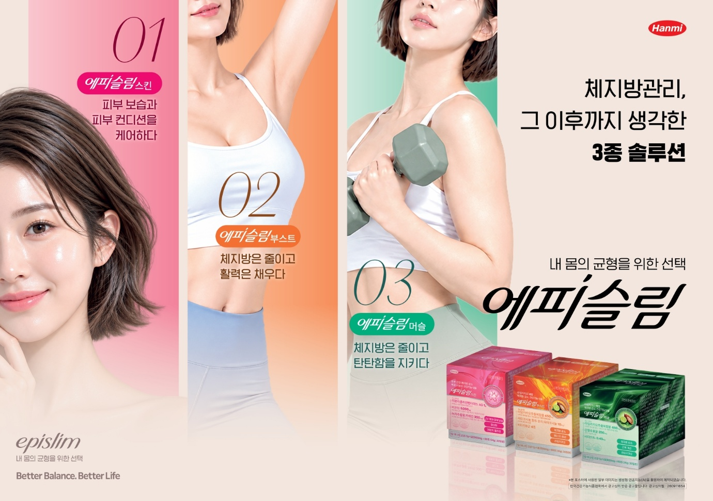
<사진> 한미약품의 건강기능식품 에피슬림 3종.

(2026년 10월 27일) 한미사이언스 핵심 사업회사 한미약품이 국내 최초 GLP-1 비만 신약 ‘에페(성분명: 에페글레나타이드)’의 품목 허가에 이어 건강한 체중 관리와 웰니스 라이프를 고려한 건강기능식품 ‘에피슬림(epislim)’ 3종을 선보인다고 27일 밝혔다.

이번에 출시된 신제품은 ▲에피슬림 머슬 ▲에피슬림 부스트 ▲에피슬림 스킨 등 3종으로, 체중 관리 과정에서 경험할 수 있는 근육량 감소, 무기력감, 피부 컨디션 저하 등 다양한 고민에 맞춰 제품별 기능성을 차별화해 기획됐다.

에피슬림 머슬은 체지방 감소에 도움을 줄 수 있는 라임카카오추출복합물과 근력 개선에 도움을 줄 수 있는 강황추출물 등을 함유했다. 체지방 관리와 함께 근력 유지까지 고려한 제품이다.

에피슬림 부스트는 라임카카오추출복합물과 지구력 증진에 도움을 줄 수 있는 옥타코사놀, 비타민B군을 함유해 체지방 관리와 활력 있는 일상 및 에너지 생성에 필요한 영양 보충에 초점을 맞췄다.

에피슬림 스킨은 저분자콜라겐펩타이드와 비오틴, 녹차추출물을 함유해 체지방 관리 과정에서 피부 보습과 피부 건강까지 챙길 수 있도록 설계됐다.

특히 에피슬림 3종 모두 식약처로부터 기능성을 인정받은 체지방 감소 기능성 원료인 라임카카오추출복합물 또는 녹차추출물을 포함했으며, 제품별 특성에 맞춘 기능성 원료를 더해 근력·활력·피부 건강 등 세분화된 관리가 가능하도록 구성했다.

또한 신제품 3종 모두 위 건강 개선에 도움을 줄 수 있는 ▲작약추출물분말 ▲대두발효추출분말 ▲꾸지뽕나무열매(꾸지뽕열매가루) 등 부원료 3종을 함유해 체지방 관리와 함께 위장관 건강까지 고려했다.

한미약품은 최근 비만 관리에 대한 관심이 높아지면서 체중 감량뿐 아니라 근력·활력·피부 건강 등 전반적인 신체 컨디션과 웰니스까지 함께 고려하는 소비자 수요가 늘고 있다는 점에 주목해 에피슬림을 기획했다고 설명했다.

에피슬림은 건강기능식품으로, 소비자는 약사 상담을 통해 자신의 건강 상태와 생활 습관, 체중 관리 목표에 맞는 제품을 선택할 수 있다.

한미약품 관계자는 “에피슬림은 체중 관리 과정에서 소비자들이 관심을 갖는 근력, 활력, 피부 건강까지 함께 고려해 기획한 제품”이라며 “한미가 축적해 온 비만·대사질환 분야의 전문성을 바탕으로 건강하고 지속 가능한 체중 관리를 위한 헬스케어 솔루션을 지속 확대해 나가겠다”고 말했다.

에피슬림 3종은 한미사이언스 계열사이자 한미약품 의약품 유통을 담당하는 온라인팜을 통해 제품 및 체중 감량과 관련한 전문적 상담이 가능한 일부 약국에 선별 공급된다.

<끝>

■ 자료 문의 : 안종연 대리 (02 410 9831)

